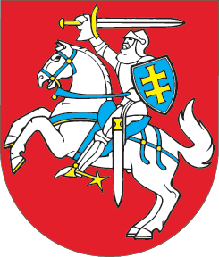LIETUVOS RESPUBLIKOS SEIMO SOCIALINIŲ REIKALŲ IR DARBO KOMITETAS

 EUROPOS KOMISIJA

Socialinės tikrovės apžvalga

Apvalaus stalo diskusija
2008 m. kovo 12 d.
LR Seimo Spaudos konferencijų salė (II rūmai)

P R O G R A M A

12.30 – 13.00 | Dalyvių registracija
13.00 – 13.10 | Įvadinis žodis  Algirdas Sysas – Seimo Socialinių reikalų ir darbo komiteto pirmininkas
13.10 – 13.40 | Europos socialinė atsakomybė  Frederic Lerais– Europos Komisijos politikos grupės patarėjas
13.40 – 14.00 | Lankstumas ir saugumas darbo rinkoje – iššūkiai Lietuvoje  Rimantas Kairelis – Socialinės apsaugos ir darbo ministerijos valstybės sekretorius
14.00 – 14.30 | Ar socialinė nelygybė vis dar aktuali Lietuvai?  Dr. Romas Lazutka – Socialinių tyrimų instituto tarybos pirmininkas, Vilniaus universiteto Filosofijos fakulteto docentas
14.30 – 15.00 | Diskusijos ir apibendrinamasis žodis  Socialiniai-ekonominiai partneriai, visuomenės ir atsakingų institucijų atstovai, LR Seimo nariai  Algirdas Sysas – Seimo Socialinių reikalų ir darbo komiteto pirmininkas
15.00 – 15.30 | Kava ir užkandžiai

Maloniai kviečiame dalyvauti!

Registracija ir informacija tel.: (8 5) 239 6779, 239 6780 ir el. paštu reliek@lrs.lt

